ZMR – 0.ročník – počítame geometrické tvary
Meno: .................................

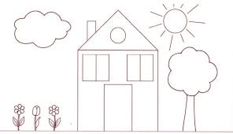

- Na obrázku vyfarbi červenou farbou kruhy, spočítaj ich a zapíš: ________

- Vyfarbi zelenou farbou trojuholníky, spočítaj ich a zapíš: _____________

- Vyfarbi žltou farbou štvorce, spočítaj ich a zapíš: _________________

- Vyfarbi ružovou farbou obdĺžniky, spočítaj ich a zapíš: _______________

- Vyfarbi obláčiky modrou farbou, spočítaj ich a zapíš: ________________

- Ľubovoľne vyfarbi kvetinky, spočítaj ich a zapíš: ____________________

- Na domčeku spočítaj okná a zapíš číslom: _________________________

- Na domčeku spočítaj stromy a zapíš číslom: _______________________

- Napíš čísla od 1 – 3: ___________________________________________

